新 书 推 荐
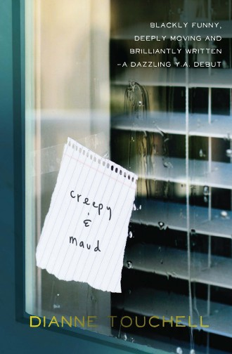
中文书名：《克瑞彼与莫德》
英文书名：Creepy and Maud
作 者：Dianne Touchell
出 版 社：Fremantle Press
代理公司：Liane-Louise Smith/ANA/Nicole
页 数：220页
出版时间：2012年10月
代理地区：中国大陆、台湾
审读资料：电子稿
类 型：14岁以上青少年文学
版权已授：韩国、匈牙利、斯洛文尼亚、罗马尼亚。

• 这会是你在2012年看过最与众不同的年轻人的罗曼史，黛安娜·塔切尔（Dianne Touchell）一段炫目职业生涯的开端。
• 一种将会吸引年轻读者们的崭新而独特的观点

内容简介：

欢闹却令人心碎的小说《克瑞彼与莫德》（Creepy & Maud）描绘了两个社交困难户之间的情谊，在他们好不容易为自己留出来与他人交流的空间中演绎。

克瑞彼（Creepy）是个暗中观察人类愚昧的男孩，他观察敏锐且评述尖刻。莫德缺乏自信，是一个糊涂的女孩，她的情况让家长很困窘，也毫无疑问地让她遭到了孤立。克瑞彼与莫德一起发掘出了他们彼此弱点之外的东西。但是生活变幻莫测，而且爱一个人并不意味着你可以拯救他们。

《克瑞彼与莫德》有点黑色幽默但也很感人，它是第一部说出“你可以跟你自己想象的一样糟糕，不过你要知道自己绝对不是唯一一个这样的人。”的小说。

作者简介：

黛安娜·塔切尔（Dianne Touchell）是家里的老二，害怕圣诞老人、复活节兔子、牙仙子，以及任何一个有可能在晚上闯进房子的陌生人。

她做过许多工作，比如夜店歌手，炸鱼薯条店店员（不是波琳·汉森（Pauline Hanson）开的）以及售书员。黛安娜宁愿跟自己的狗说话也不愿意接电话。

谢谢您的阅读！
请将反馈信息发至：齐梦涵（Nicole Qi）
安德鲁·纳伯格联合国际有限公司北京代表处
北京市海淀区中关村大街甲59号中国人民大学文化大厦1705室
邮编：100872
电话：15810294174
传真：010-82504200
Email：Nicole@nurnberg.com.cn
网址：http://www.nurnberg.com.cn
微博：http://weibo.com/nurnberg
豆瓣小站：http://site.douban.com/110577/

